25 СЕНТЯБРЯ - ВСЕМИРНЫЙ ДЕНЬ ЛЕГКИХ
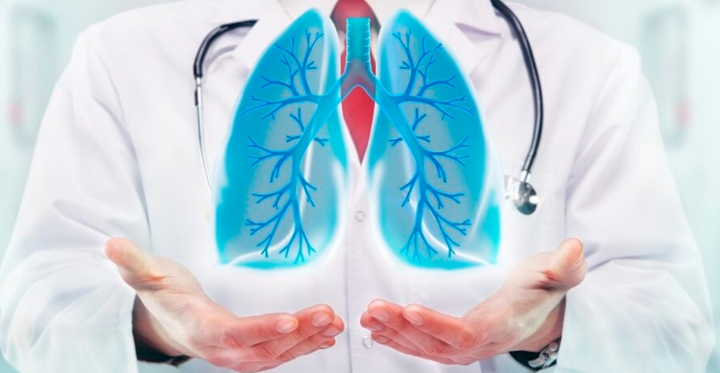
«Всемирный День легочного здоровья» предназначен для всех – но в первую очередь для тех, у кого можно предотвратить наступление болезни. Он направлен на определение функционального состояния легких, выявление ранних форм нарушений и предотвращение эпидемии легочных заболеваний.
Всемирный день легочного здоровья нужен не только для того, что бы привлекать и выявлять пациентов с заболеваниями органов дыхания, но и для информирования всего населения о вреде некоторых привычек, при чем не только для себя, но и для окружающих и близких вам людей. Ведь, например пассивное курение, ничуть не меньше вредит здоровью, как и активное, особенно это касается молодежи и детей. Кроме курения не менее серьезными возможными причинами являются: проживание в районах с неблагоприятным экологическим фоном, работа на шахтах и предприятиях химической промышленности, вынужденное постоянное вдыхание дыма, который образуется от сгорания дров, угля и т.д.
Легкие — главный орган дыхательной системы человеческого организма, занимающий почти всю полость грудной клетки. Как и любые другие, болезни легких бывают острыми и хроническими и вызваны как внешними, так и внутренними факторами, их симптомы весьма разнообразны. К сожалению, заболевания легких в последнее время стали достаточно частым и распространенным явлением и представляют собой одну из самых главных угроз для жизни и здоровья человека. Болезни легких занимают 6 место среди причин высокой смертности во всем мире, часто приводят к инвалидности и ранней потере трудоспособности.
Лёгкие человека за тысячи лет эволюции приобрели большой запас прочности. Однако даже в современных условиях эти органы часто страдают от разнообразных недугов.
В медицине описано огромное количество заболеваний легких, которые возникают по определенным причинам, характеризуются собственными симптомами и развитием болезни.
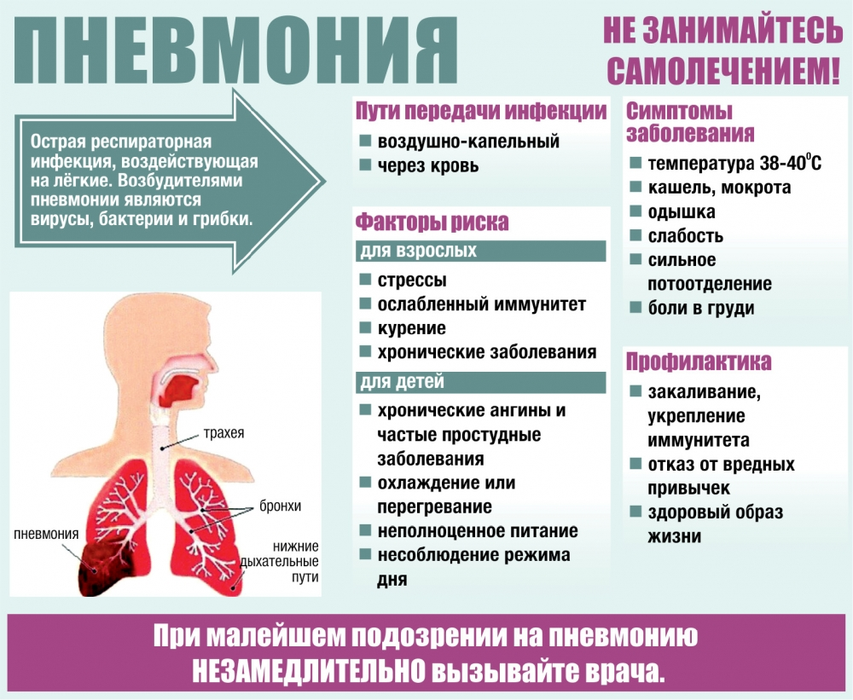
Плеврит - опасное заболевание легких, т.к. с него развивается злокачественная опухоль. Возникает на фоне инфекционных и аутоиммунных болезней, травм. В плевральной полости формируется очаг с гнойным или серозным экссудатом.
Плеврит опасное заболевание легких, т.к. с него развивается злокачественная опухоль. Возникает на фоне инфекционных и аутоиммунных болезней, травм. В плевральной полости формируется очаг с гнойным или серозным экссудатом.
Астма — это заболевание, во время которого становится трудно дышать из-за воспалительного процесса в бронхах.
Бронхи — это такие дыхательные ветви, через которые воздух попадает в лёгкие. При отёке и сужении бронхов, воздухопроводящие пути перестают выполнять свою функцию, вследствие чего человек начинает задыхаться.
В целом, бронхиальная астма даже в тяжелых формах поддается лечению, и сегодня удается добиться устойчивых длительных ремиссий, – однако необходимым условием этого выступает ответственное отношение пациента к собственному здоровью и комплайентное следование всем рекомендациям лечащего врача-пульмонолога.
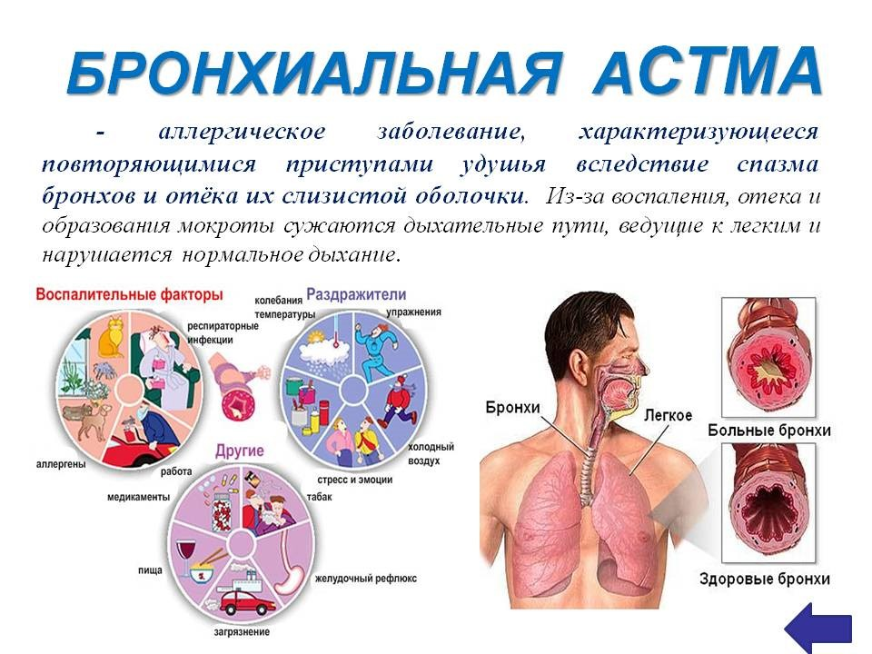
Бронхит (лат. bronchitis, от бронх + -itis — воспаление) — заболевание дыхательной системы, при котором в воспалительный процесс вовлекаются бронхи. Является одной из частых причин обращения за медицинской помощью. В большинстве случаев острого бронхита его причиной является инфекция, например вирусная или бактериальная, однако чаще всего требуется только симптоматическое лечение (антигистаминными или противокашлевыми препаратами) и употребление антибиотиков не требуется. Хронический бронхит может развиваться как осложнение острого, или в результате длительного действия неинфекционных раздражающих факторов, таких как пыль. В некоторых случаях при бронхите развивается закупорка бронхов из-за отека слизистой оболочки, такой бронхит носит название обструктивного. Лечение бронхита зависит от провоцирующего фактора, типа течения и формы заболевания.
Туберкулёз передается воздушно-капельным путем. Микобактерии находятся вне клеток и медленно размножаются, поэтому ткани долгое время остаются без изменений. Патологический процесс начинается с лимфатических узлов, затем переходит на легкие. Микроорганизмы питаются тканью легких, распространяясь дальше и поражая другие органы и системы.
Эмфизема возникает из-за расширения бронхиол и разрушения перегородок между альвеолами. Характерные симптомы – одышка, кашель, увеличение в объеме грудной клетки.

Общие факторы развития патологий грудной клетки
- Курение.
- Переохлаждения.
- Плохая экология.
- Хронические заболевания.
- Слабый иммунитет.
- Стресс и эмоциональное перенапряжение.
Профилактика заболеваний легких
- Длительные, пешие прогулки на свежем воздухе.
- Избавление от пагубных привычек (курение).
- Чистота и свежесть в помещениях, где Вы проводите большую часть времени (клещи и пыль провоцируют приступы удушья и спазмы, ухудшают работоспособность организма).
- Избавление от аллергических факторов (вредные химические средства в виде порошка, чистящие и моющие средства).
- Вакцинацию против туберкулёза и вакцинация пневмококковой или противогриппозной вакцинами.
- Своевременное выявление и лечение всех форм ОРВИ.
- Исследование новорождённых детей на наличие муковисцидоза (неонатальный скрининг); Неонатальный скрининг проводится на пять заболеваний, в том числе муковисцидоз.
- Своевременное лечение инфекций и болезней внутренних органов.
- Регулярные визиты к пульмонологу.
- Ежегодное исследование лёгких при помощи метода флюорографии или рентгенографии.
- Закаливание организма и умеренные физические нагрузки в соответствии с индивидуальными особенностями человека.
Такая простая профилактика поможет защитить Ваши дыхательные пути и оздоровить весь организм в целом.
Но, если болезнь уже настигла, не затягивайте с лечением. Срочно обращайтесь к врачу!
Хорошо дышать – значит хорошо жить! ВАШЕ ЗДОРОВЬЕ В ВАШИХ РУКАХ!

УЗ «Дятловская ЦРБ» врач общей практики Сильчук И.И.

